**西安电子科技大学**

**电子线路实验II 课程实验报告**

**实验名称 13位序列码发生器**

电子工程 学院 1802015 班

成 绩

姓名 吴程锴 学号 18029100040

实验日期 2020 年 11 月 4 日

|  |
| --- |
| 指导教师评语：  指导教师：  年 月 日 |
| **实验报告内容基本要求及参考格式**  一、实验目的  二、实验所用仪器（或实验环境）  三、实验基本原理及步骤（或方案设计及理论计算）  四、实验数据记录（或仿真及软件设计）  五、实验结果分析及回答问题（或测试环境及测试结果） |

# 计数器及其应用研究实验

## 一、实验目的

1. 熟悉计数器的工作原理，掌握中规模计数器(MSI)逻辑功能及其应用。

2. 掌握计数器的级联方法，并会用中规模计数器实现任意进制计数器。

## 二、实验所用仪器设备

|  |  |
| --- | --- |
| 1. 万用表 1台；  3. 函数信号发生器 1套；  5. 逻辑分析仪 1台； | 2. 直流稳压电源 1台；  4. 双踪示波器 1台；  6. 数字电路实验版 1台； |
| 7. 计算机 1台。 |  |

## 三、实验任务及要求

**1. 基本命题**

（1） 设计一个序列码发生器，产生的序列码为1001101011011。

（2） 通过双踪识别器，分别显示输入及输出波形。

**2. 实验要求**

拿到题目以后，先进行电路的设计、计算，然后在计算机上进行虚拟实验，运行正确以后，在实验板上搭建硬件电路，在指示灯或仪器上观察实验结果是否正确，如果不正确，查找故障直至正确为止。最后一项工作是撰写实验报告、整理文档，对实验进行总结。

## 四、实验说明及思路提示

计数器是一种使用相当广泛的功能器件，现在无论是TTL还是CMOS集成电路，都有品种齐全的MSI计数器。在这一节实验中，所用计数器均为TTL器件，以下介绍实验中所用的几种计数器。

**1. 74LS161、74LS163——可编程4位二进制同步计数器**

$$\overline{LD}$$

*T*

$$Q_{D}$$

$$Q_{A}$$

$$Q_{B}$$

$$Q_{C}$$

$$O_{C}$$

$$V_{CC}$$

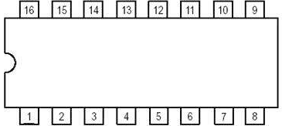

*GND*

*P*

*CP*

*A*

*D*

*C*

*B*

$$\overline{CR}$$

图1 74LS161引脚图

表2 74LS161功能表

|  |  |  |  |  |  |  |  |  |  |  |  |  |
| --- | --- | --- | --- | --- | --- | --- | --- | --- | --- | --- | --- | --- |
| 输入 | | | | | | | | | 输出 | | | |
| $$\overline{CR}$$ | $$\overline{LD}$$ | P | T | CP | A | B | C | D | $$Q_{A}$$ | $$Q_{B}$$ | $$Q_{C}$$ | $$Q_{D}$$ |
| 0 | × | × | × | × | × | × | × | × | 0 | 0 | 0 | 0 |
| 1 | 0 | × | × | $$↑$$ | a | b | c | d | a | b | c | D |
| 1 | 1 | 1 | 1 | $$↑$$ | × | × | × | × | 计数 | | | |
| 1 | 1 | 0 | × | × | × | × | × | × | 保持 | | | |
| 1 | 1 | × | 0 | × | × | × | × | × | 保持 | | | |

**2. 计数器的应用——用于实现计数型序列码发生器**

序列码发生器是能够循环产生一组或多组序列信号的时序电路，它可以用移位寄存器或计数器构成。

计数型序列码发生器结构如图2所示。它由计数器和组合输出网络两部分组成，序列码从组合输出网络输出。设计过程如下：

1. 根据序列码的长度M设计模M计数器，状态自定。
2. 按计数器的状态转移关系和序列码的要求设计组合输出网络。

组合输出网络可以是数据选择器，也可以是译码器。组合电路的设计方法和组合电路中用数据选择器或译码器实现函数的方法相同。

**Z**

组合输出网络

…

$Q_{1}$ $Q_{2}$ $Q_{n}$

模M计数器

**CP**

图2 计数型序列码发生器框图

## 五、实验过程记录

（1）设计M=13计数器

使用四位二进制计数器用同步置零法实现M=13计数器，计数范围从0000到1100一共13个数，状态转移图如图表 1所示

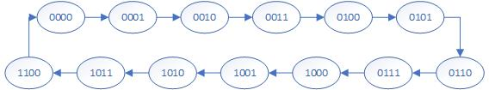

图表 1计数器状态转移图

当时， 产生同步清零信号。由于从0000计数到1100，只有在1100时，,所以同步置数端



并且置的数为



电路图如图图表 2所示

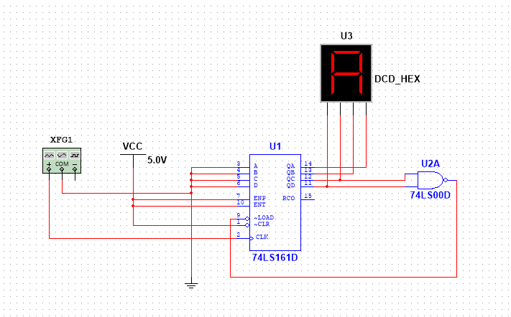

图表 2M=13计数器

（2）序列码发生器

首先根据需要输出的序列码列真值表，如表格 1所示

表格 1真值表

|  |  |  |  |  |
| --- | --- | --- | --- | --- |
|  |  |  |  |  |
| 0 | 0 | 0 | 0 | 1 |
| 0 | 0 | 0 | 1 | 0 |
| 0 | 0 | 1 | 0 | 0 |
| 0 | 0 | 1 | 1 | 1 |
| 0 | 1 | 0 | 0 | 1 |
| 0 | 1 | 0 | 1 | 0 |
| 0 | 1 | 1 | 0 | 1 |
| 0 | 1 | 1 | 1 | 0 |
| 1 | 0 | 0 | 0 | 1 |
| 1 | 0 | 0 | 1 | 1 |
| 1 | 0 | 1 | 0 | 0 |
| 1 | 0 | 1 | 1 | 1 |
| 1 | 1 | 0 | 0 | 1 |

画出卡诺图，如表格 2所示

表格 2序列码输出卡诺图

|  |  |  |  |  |  |
| --- | --- | --- | --- | --- | --- |
| BA | DC | 00 | 01 | 11 | 10 |
| 00 | | 1 | 1 | 1 | 1 |
| 01 | | 0 | 0 | X | 1 |
| 11 | | 1 | 0 | X | 1 |
| 10 | | 0 | 1 | X | 0 |

使用实现序列码发生的功能，把作为8选一数据选择器的数据输入端，可得到新的卡诺图如表格 3所示

表格 3

|  |  |  |  |
| --- | --- | --- | --- |
| B  A | D | 0 | 1 |
| 00 | | 1 | 1 |
| 01 | | 0 | 1 |
| 11 | |  | 1 |
| 10 | |  | 0 |

可求得



逻辑电路图如图表 3所示

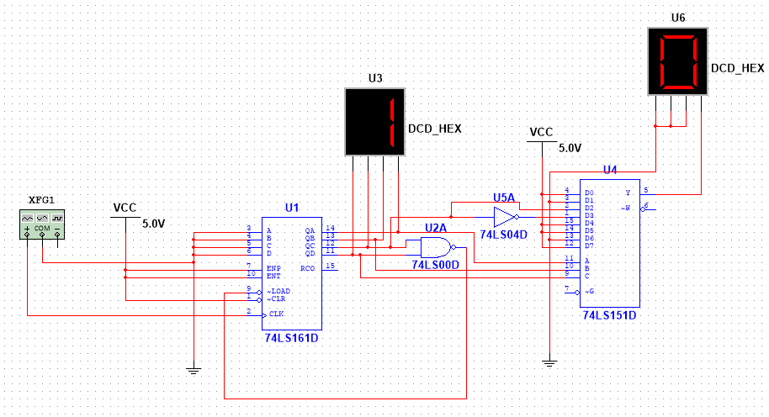

图表 3序列码发生器

## 六、数据记录与处理

## 七、实验分析与总结